Tutoriel

La programmation Face Avant du Millenium3

*****

Introduction :
Dans l'atelier Millenium 3, il est possible dans les langages LD comme FBD de programmer la Face Avant du Millenium 3 afin d'y afficher et de pouvoir modifier des valeurs internes de votre programme.
En FBD (seul langage développé puisque je suis certain que personne n'utilise le LD), l'atelier offre deux blocs fonctions qui permettent d'afficher du texte et des valeurs numériques dont le fonctionnement, l'utilisation, ainsi que leurs particularités seront décrites tout au long de ce tutoriel.

Merci de bien vouloir lire ce tutoriel sans sauter de chapitre, car les explications sont progressives et permettent d'assimiler certains principes intrinsèques au fonctionnement du firmware M3.

Table des matiÈres :
Le bloc FBD Texte
Description
Fonctionnement
Conseil d'utilisation
Spécificité

Le bloc FBD Display
Description
Fonctionnement
Modification
Conseil d'utilisation
Superposition
Spécificités

Quelques exemples d'utilisation avancés
Menu simple
Menu complexe avec superposition

I) Le bloc FBD Texte :

1) Description :
L'icone du bloc FBD Texte dans la barre de fonction de l'atelier est le suivant :
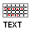
une fois sur la surface de câblage, l'icône du bloc est celle-ci :

Le bloc FDB Texte permet d'afficher simultanément et en un seul bloc :

– du texte
– et jusqu’à 4 valeurs numériques.

Chacune des valeurs numériques affichée peut être rendue modifiable en Face Avant lorsqu'elle est affichée (bloc Texte actif).

2) Fonctionnement :
Le bloc Texte dispose de 6 entrées : 2 TOR, et 4 ANA qui apparaissent de haut en bas dans cet ordre :
– Entrée Set
– Entrée Reset
– Valeur 1
– Valeur 2
– Valeur 3
– Valeur 4

Le bloc Texte peut être activé par front, c'est-à-dire qu'une simple impulsion peut l'activer ou l'arrêter, sur le même principe qu'une bascule SET/RESET. Lorsqu'il est actif, il affiche le texte et les valeurs paramétrées.
Les valeurs disponibles lors du paramétrage du bloc dépendent directement de ce qui est connecté sur chacune des entrées ANA du bloc Texte. Dans l'image suivante, les deux premières entrées sont connectées et le numéro de bloc ainsi que le nom de la sortie sont affichés dans la liste (lignes 4 et 5 de la liste).

Vous remarquerez qu'il existe aussi trois valeurs spécifiques qui sont : la date, l'heure et la
calibration. Ces trois valeurs correspondent aux données internes de l'automate. Bon, pour la date et l'heure, je pense que tout le monde a compris. La calibration, elle, est la valeur qui permet d'ajuster la dérive de l'horloge interne du contrôleur.

Voici le câblage correspondant :

Dans notre cas, nous souhaitons afficher les deux valeurs connectées sur les entrées. Par opération de Drag & Drop depuis la liste, vers la grille représentant l'afficheur du M3 (comme pour poser un bloc), on ajoute les valeurs dans l'afficheur à la position voulue (rouge vif dans la capture d'écran).
Une fois les valeurs placées, il ne reste plus qu’à écrire le texte ; cliquez dans une case libre et déchainez votre prose sur ce superbe afficheur de 72 caractères.
Dans le cas présent, vous noterez que la valeur indicée «#4» est sélectionnée. Voyons l'image suivante :

Ici, c'est la valeur «#5» qui est sélectionnée ; c'est le «jeu des 7 erreurs» mais avec une seule...la petite case à cocher qui est apparue. D'où vient-elle ? Cette option permet de rendre la valeur connectée modifiable en Face Avant et si la case à cocher est présente, c'est parce que l'entrée correspondante est connectée à un paramètre sortie du bloc (dans ce cas, un bloc NUM).

Petite parenthèse sur la différence entre « sortie » et « paramètre sortie » :
Ce que je nomme une «sortie» est la sortie d''un bloc dont la valeur est calculée par le bloc fonction, par exemple : la valeur d'une entrée analogique ou la valeur courante d'un timer.
Ce que je nomme un «paramètre sortie» correspond à une sortie dont la valeur est paramétrée par vous dans le bloc fonction, par exemple : la valeur d'un bloc NUM ou la consigne d'un timer.

En fonctionnement, en utilisant les boutons « flèche +» et « flèche -» de la Face Avant, il est possible de naviguer entre les différentes valeurs que vous aurez rendues modifiables. La valeur sélectionnée clignote en noir comme ceci :

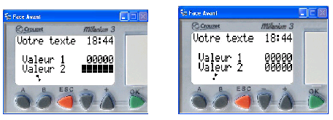

Un appui sur la touche OK vous place en «mode modification» et la valeur en cours de modification clignote de cette façon :

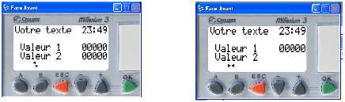

En utilisant les flèches +/-, vous pouvez incrémenter ou décrémenter la valeur. Une fois que vous avez atteint la valeur souhaitée, appuyez sur OK pour valider, ou ESC pour annuler. Cette opération modifie directement la valeur du paramètre dans votre bloc fonction, et sera donc conservée en cas de coupure secteur ou arrêt du contrôleur.

3) Conseil d'utilisation :
Si vous souhaitez faire simplement un affichage massif de valeur et de texte, le bloc Texte représente le meilleur rapport capacité/mémoire. Cependant, contrairement au DISPLAY, il ne possède aucune fonction de formatage des valeurs affichées et il ne gère pas la «superposition» ou «transparence» (point développé avec le bloc DISPLAY).

4) Spécificité :
Sa seule spécificité est de pouvoir afficher à la fois du texte et des valeurs.

II) Le bloc FBD Display :

1) Description :
L'icône du bloc FBD Display dans la barre de fonction de l'atelier est le suivant :

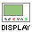
une fois sur la surface de câblage, l'icône du bloc est celle -ci :

Le bloc FDB Display permet d'afficher :
– soit du texte
– soit une valeur numérique.
Le bloc Display passe automatiquement en mode «valeur numérique» lorsque son entrée analogique est connectée et repasse en mode texte lorsqu'on la déconnecte. Je fais remarquer ce détail pour vous informer que le bloc Display perd son paramétrage lorsqu'on le connecte /déconnecte. Faites-y attention lorsque vous modifiez votre câblage.
Lorsqu'on utilise le Display en mode texte, et qu'il est actif, il affiche son texte sans utiliser tout l'écran (contrairement au bloc Texte) ; il est ainsi possible d'afficher simultanément plusieurs blocs Display tant que les textes/valeurs ne se recouvrent pas...encore que cela puisse offrir des possibilités supplémentaires.
Lorsqu'on utilise le bloc Display en mode valeur numérique, le format de la valeur affichée peut être formaté de plusieurs façons. Comme pour le bloc FBD Texte, la valeur peut être rendue modifiable en Face Avant.

BUG CONNU :
Dans la page de paramétrage du bloc Display, la case à cocher permettant de rendre la valeur modifiable est toujours disponible. C’est un bug que je connais ; il ne me semble pas que Crouzet l'ai remarqué, mais quoi qu'il en soit, il sera inutile de rendre modifiable une valeur de sortie de bloc (cf parenthèse sur la différence entre les sorties et les paramètres sorties).

2) Fonctionnement :
Le bloc Display dispose de 2 entrées : 1 TOR, et 1 ANA qui apparaissent de haut en bas dans cet ordre :
– Entrée activation
– Entrée valeur

Le bloc Display est actif sur état, c'est-à-dire que le signal d'entrée doit rester actif pour que le texte/valeur soit affiché. Lorsqu'il est actif, il affiche le texte ou la valeur paramétrée.

En mode texte, il est possible de paramétrer le bloc Display de quatre façons différentes :
– Texte : affiche le texte saisi
– Date : affiche la date du contrôleur (peut être rendue modifiable)
– Heure : affiche l'heure du contrôleur (peut être rendue modifiable)
– Calibration : affiche la calibration de l'horloge interne (peut être rendue modifiable)

Le texte saisi (ou heure/date/calibration) se positionne en cliquant dans la surface représentant la grille.

En mode valeur (lorsque l'entrée ANA est connectée), il y a beaucoup plus de choix et la valeur numérique peut être affichée de nombreuses façons différentes :
– 1/1 non signé ou signé
– 1/10 non signé ou signé
– 1/100 non signé ou signé
– 1/1000 non signé ou signé
– 1/10000 non signé ou signé
– Année (affichage sur 4 digits, valeur +2000)
– Mois (nom du mois en cours)
– Semaine (cinq digits : « -----» à « 12345 », chaque digit représente une semaine sous forme de champ de digits : le digit 1 correspond à la première semaine du mois, le digit 2 à la deuxième semaine, etc. Dans la valeur qui stocke cet état, cela est représenté sous forme d'un champ de bit : le bit 1 pour la semaine 1, le bit 2 pour la semaine 2, etc.)
– Jour du mois (de 1 à 31)
– Jour (nom du jour)
– Heure (de 00 à 23)
– Minute (de 00 à 59)
– Bargraphe -> (jauge de 16 carrés qui se remplit de gauche à droite)
– Bargraphe <- (jauge de 16 carrés qui se remplit de droite à gauche)
– Maxi chiffre (4 digits géants).

Ouf, ça en fait des possibilités, et tout ce petit monde peut être rendu modifiable à l'exception des «Bargraphes» et du «Maxi chiffre».

Tentons de faire la même chose en Display que ce qui a été fait avec le bloc FBD Texte.

Ouah, c'est beau ! On fait la même chose mais avec 9 blocs au lieu de 4 dont 6 Display au lieu de 1 Texte :
– 1 pour le «Votre texte»
– 1 pour l'heure
– 1 pour le texte «Valeur 1»
– 1 pour le texte «Valeur 2»
– 2 pour les valeurs numériques.

Bonjour l'économie de mémoire !! En revanche, faire cela avec plusieurs blocs Texte aurait été impossible car pour lui c'est : « la raison du dernier est toujours la meilleure ».

Explication :
Lorsqu'un bloc Texte est exécuté, c'est le dernier (j'entends par dernier : le bloc Texte avec le numéro de bloc le plus élevé) actif qui finira par écrire dans la mémoire de l'afficheur, et puisqu'il écrit sur toute la surface de l'écran, il efface ce que ses congénères Display et Texte ont précédemment tenté d'afficher.
Pour modifier la valeur qui clignote, le principe est identique au bloc Texte.

Petite parenthèse personnelle :
Là, y'en a plein qui vont se dire : " le bloc Display c'est un peu «pourquoi faire compliquer quand on peut faire simple»". Bah, je suis d'accord, mais en même temps, il permet de faire des trucs super chiadés.

3) Modification avec le Display :
En plus de pouvoir modifier la valeur qui est connectée, il est possible pour les modes d'affichage purement numérique (1/1, 1/10, 1/100 etc.) de borner la valeur qui pourra être saisie lors de la modification (pour les autres paramétrages, elles sont automatiquement bornées). Ceci représente un grand avantage si on veut sécuriser la saisie des valeurs afin que le système reste cohérent (éviter le 0 pour une division par exemple).

4) Conseil d'utilisation :
Si vous souhaitez être plus fin que le bloc Texte ou utiliser des formats d'affichage plus évolués, le bloc Display est incontournable. Mais le plus intéressant reste le principe de superposition. Contrairement au bloc Texte, le bloc Display n'écrit que les digits qu'il occupe dans l'affichage ; il est donc possible d'afficher simultanément plusieurs blocs Display.
!!!Attention!!! Il n'est pas possible d'afficher plus de 8 blocs Display simultanément. Si plus de 8 blocs Display sont affichés simultanément, les excédents ne seront pas affichés, ceci étant dû à une limitation volontaire dans le firmware afin de ne pas exploser les temps d'exécution (le bloc Display est l'un des plus lents).

5) Superposition :
Prenons le cas simple avec 3 blocs Display câblés de la façon suivante et avec les paramétrages suivants :

B00 : Le texte «coucou»
B01 : 3 espaces sur le premier «cou»
B02 : 3 espaces sur le second «cou»

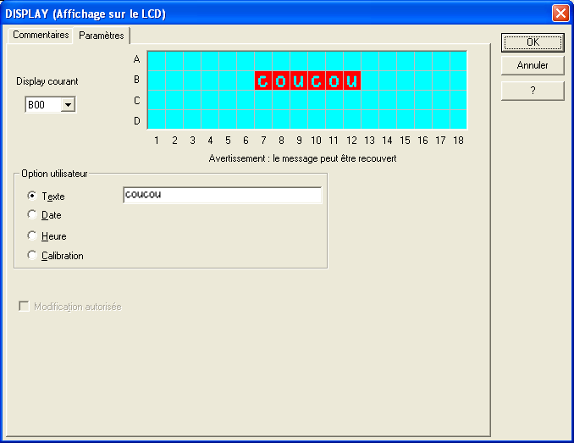

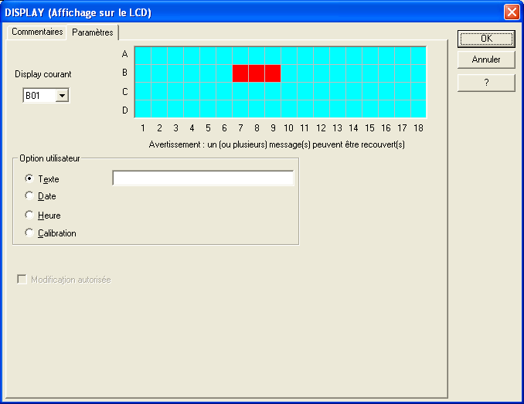 | 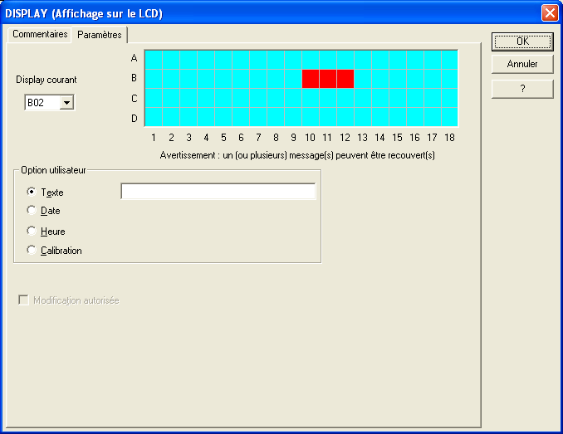

Le résultat en simulation sera un affichage alternatif de chacune des syllabes du mot comme ceci :

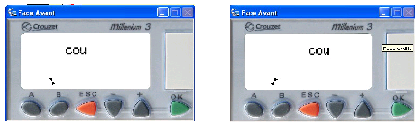

Explication :
Lorsque les blocs Display contenant B01 et B02 sont affichés, ils «dessinent» uniquement les 3 caractères qu'ils utilisent, et comme ils ont un numéro de bloc plus élevé, ils sont affichés par-dessus le mot «coucou» affiché par le bloc B00. Dans le cas présent et de manière générale, masquer un morceau de texte est tout à fait inutile, mais il est bon de savoir que cela existe lorsqu'on commence à optimiser la consommation mémoire du programme car il est alors possible en prenant son temps de limiter le nombre de blocs ne contenant que du texte, en le remplissant d'espaces pour écrire sur les différentes lignes, et en affichant les valeurs dessus par superposition.

6) Spécificités :
Vous l'aurez compris, ses spécificités sont la possibilité de formater les valeurs affichées, et le principe de superposition. Usez-en, mais n'en abusez pas car c'est un bloc gourmand en mémoire.

III) Les exemples :

1) Menu à base de blocs Texte avec un cam bloc :
Prenons le schéma suivant :

Le cam bloc est configuré de la façon suivante :

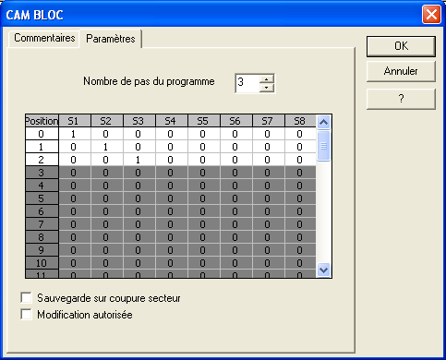

Les timers et blocs NUM ont chacun leur configuration, et dans les blocs Texte B10 et B12, toutes les valeurs connectées ont été rendues modifiables.

Voyons le résultat en simulation :

Le premier écran actif est celui affichant les valeurs des entrées analogiques :

En appuyant successivement sur la touche A du contrôleur, on active les blocs Texte suivants :

et

Avec les paramètres de modification correctement positionnés dans les blocs Texte, il est donc possible de modifier 8 consignes (les 2 de chaque trigger, et les 2 de chaque timer) de votre programme sans avoir à utiliser votre pc et sans avoir à naviguer dans les menus de paramétrage du contrôleur, le tout avec en plus des textes que vous avez définis pour vous guider au lieu d'un numéro de bloc.

2) Menu mixte de Display et Texte et superposition (pour économiser la mémoire et rendre possible l’impossible) :

Voici le schéma :

Le cam bloc est configuré de la même façon que dans l'exemple précédent mais avec seulement 2 pas (et deux pages).

Voyons en simulation : pour ce qui est du bloc Texte, on obtient le même résultat que dans l'exemple précédent, c'est-à-dire l'affichage suivant :

Pour la page utilisant les blocs Display, on obtient cela :

Vous remarquerez que cette page affiche 5 valeurs différentes :
– Temp haut
– Temp Bas
– NvH
– NvB
– Délestage (oui/non)

Pour afficher ces 5 valeurs, et le texte, je n'utilise «que» 6 blocs Display simultanément :
– 1 pour le texte (qui contient tous les textes affichés, séparés par des espaces pour les positionner comme voulu)
– 1 pour chacune des 4 valeurs numériques
– 1 pour le texte «oui» ou pour le texte «non».

Ceci est possible grâce à la superposition, car les blocs Display affichant les valeurs et les textes «oui/non», ont un numéro de bloc supérieur à celui du bloc Display affichant le texte et s'écrivent donc «par dessus». Sans utiliser ce principe, il aurait été impossible de réaliser un tel affichage car il utilise 5 portions de texte à des positions différentes et 5 affichages de valeurs, ce qui aurait nécessité de pouvoir afficher 10 Display simultanément (impossible étant donné la limitation).

Une autre façon de voir ça, est que dans ce cas, on économise aussi 4 de ces fameux blocs Display si gourmands en mémoire.
Dans le cas présent, aucune valeur n'est modifiable car elles sont connectées aux entrées analogiques du contrôleur, mais il est tout à fait possible de créer un écran avec 5 ou 6 valeurs modifiables.

IV) Conclusion :
Après avoir parcouru ce tutoriel, faites vos propres essais afin de vous convaincre vous-mêmes du coté pratique et extrêmement puissant de l'afficheur du M3 et de ses possibilités de programmation.
Selon votre but, vous trouverez facilement la solution d'affichage la plus adaptée avec l'un ou l'autre de ces deux blocs.
Pour tout complément ou approfondissement sur le sujet, vous pouvez me contacter par le forum ou par message personnel.

